- Как создать диаграмму: https://www.youtube.com/watch?v=dK-0ApdigLg
- Учебник - § 3.3.2

Практическая работа №1
«Построение диаграмм и графиков»
1 вариант
- Создать таблицу в табличном процессоре Excel,
- Информация для преобразования в табличный вид:

Наибольшая глубина озера: Байкал – 1620 м, Онежского озера – 127 м, Ладожского озера – 225 м, Таймыр – 26 м, Каспийское море – 1025 м.

3. Построить диаграмму, указав следующие параметры:
- тип диаграммы: столбчатая диаграмма;
- заголовки диаграммы: название диаграммы, подписать ось Х и ось Y;
- добавить легенду, по своему усмотрению задать расположение;
- поместить на рабочий лист.
4. Таким же образом самостоятельно построить круговую диаграмму.

Практическая работа №2
Задание 1.
Известно, что площадь Российской Федерации, покрытая лесной растительностью, составляет 7 187 тыс. км². Общий запас древесины в наших лесах равен 74,3 млрд. м³. В таблице приведены данные о площадях, занимаемых основными лесообразующими породами в России, и запасы их древесины.
- По имеющимся данным создайте в программе Microsoft Excel следующую таблицу:
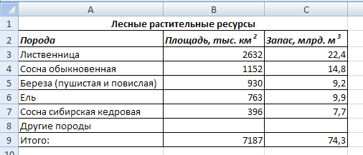
- Недостающие значения вычислите по формулам:
В8=В9–В3–В4–В5–В6–В7, С8=С9–С3–С4–С5–С6–С7.
- Создайте круговую диаграмму «Доля пород деревьев в общей площади лесов России».
- Создайте круговую диаграмму «Доля пород деревьев в общероссийских запасах древесины».
Задание 2.
- В Microsoft Excel постройте таблицу значений функции у=х² для значений аргумента от -3 до 3 с шагом 0,5.
- Выберите тип данных диаграммы Точечная, вид – Точечная диаграмма со значениями, соединенными сглаживающими линиями.

